***1 point***

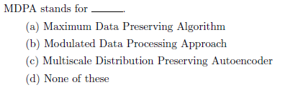

 (a)

 (b)

 (c)

 (d)

***1 point***

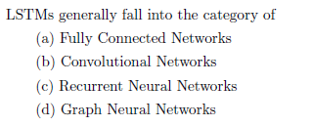

 (a)

 (b)

 (c)

 (d)

***1 point***

 (a)

 (b)

 (c)

 (d)

***1 point***

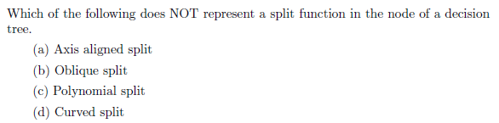

 (a)

 (b)

 (c)

 (d)

***1 point***

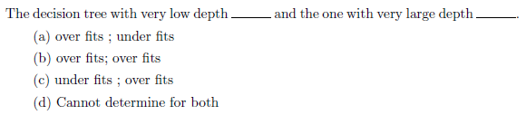

 (a)

 (b)

 (c)

 (d)

***1 point***

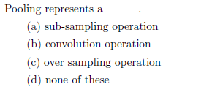

 (a)

 (b)

 (c)

 (d)

***1 point***

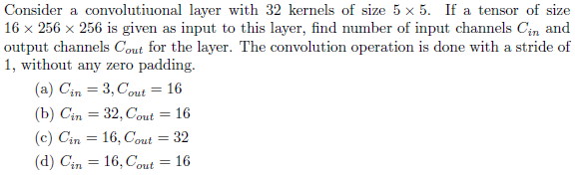

 (a)

 (b)

 (c)

 (d)

***1 point***

 (a)

 (b)

 (c)

 (d)

***1 point***

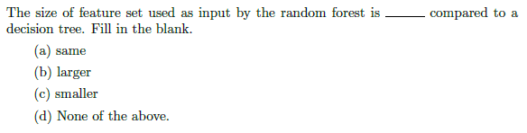

 (a)

 (b)

 (c)

 (d)

***1 point***

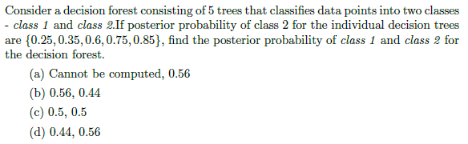

 (a)

 (b)

 (c)

 (d)

***1 point***

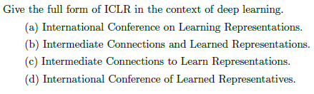

 (a)

 (b)

 (c)

 (d)

***1 point***

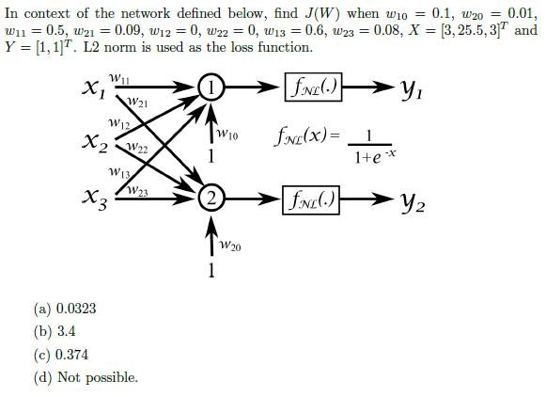

 (a)

 (b)

 (c)

 (d)

***1 point***

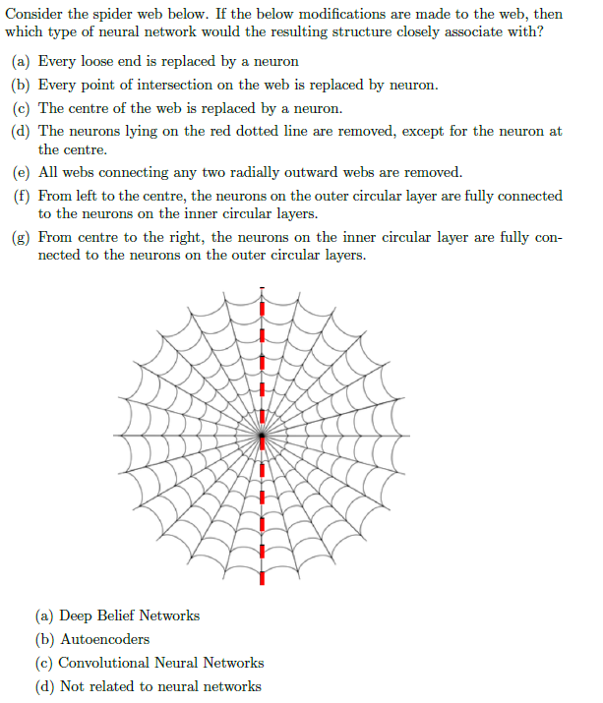

 (a)

 (b)

 (c)

 (d)

***1 point***

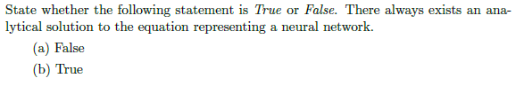

 (a)

 (b)

***1 point***

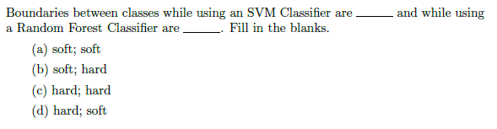

 (a)

 (b)

 (c)

 (d)

***1 point***

 (a)

 (b)

 (c)

 (d)

***1 point***

 (a)

 (b)

 (c)

 (d)

***1 point***

 (a)

 (b)

 (c)

 (d)

***1 point***

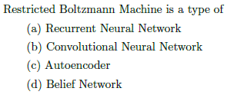

 (a)

 (b)

 (c)

 (d)

***1 point***

 (a)

 (b)

 (c)

 (d)